Витяг з реєстру платників ПДВ можна замовити в електронній формі
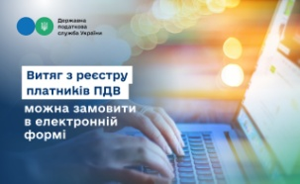
Державна податкова служба України оновила форму запиту про отримання витягу з реєстру платників ПДВ (ідентифікатор форми J/F1301705). Відтепер у запиті можна зазначити новий спосіб отримання витягу – в електронній формі.
Витяг в електронній формі надсилається в електронний кабінет або на адресу електронної пошти платника ПДВ. Для цього у запиті платник ПДВ має обрати відповідний спосіб отримання витягу – в електронній формі.
Нагадуємо, що за запитом в електронній формі (ідентифікатор форми J/F1300406) платники ПДВ можуть отримати в електронній формі довідку з реєстру платників ПДВ з відомостями про своїх контрагентів.
Також дані з реєстру платників ПДВ, у тому числі інформацію про анулювання реєстрації платників ПДВ, ДПС оприлюднює в електронному кабінеті у розділі «Реєстри» (https://cabinet.tax.gov.ua/registers).

